Política de Subscrição e Negociação de Valores Mobiliários
- Escopo da Política
Esta política abrange todos os administradores, empregados, colaboradores e a própria Soho Capital, estabelecendo as vedações e restrições para a subscrição e negociação de valores mobiliários. O objetivo é mitigar potenciais conflitos de interesse entre as operações realizadas para os clientes e os investimentos realizados pelos indivíduos internos e pela empresa, em conformidade com o Art. 18, inciso IX da Resolução CVM nº 21/2021 e o Guia para Habilitação de Pessoa Jurídica.

Vedações e Restrições para Negociações
As vedações e restrições aplicam-se tanto aos administradores, empregados, colaboradores quanto à própria instituição, como pessoa jurídica. São estabelecidas as seguintes diretrizes:

Negociações da Própria Instituição
    - Períodos de Blackout: A instituição, enquanto pessoa jurídica, é proibida de negociar valores mobiliários em períodos de blackout que antecedem divulgações financeiras e eventos relevantes.
    - Vedação ao Uso de Informações Não Públicas: Proíbe-se o uso de informações privilegiadas ou sigilosas pela instituição em benefício próprio ou de terceiros.
    - Restrição de Acesso a Informações Privilegiadas: O acesso a informações privilegiadas é limitado aos indivíduos diretamente envolvidos nas transações.

Negociações por Sócios, Administradores, Diretores e Demais Colaboradores
    - Janelas de Negociação: Negociações devem ocorrer apenas em períodos previamente definidos pela instituição.
    - Declaração Prévia e Aprovação: Sócios e diretores devem declarar previamente suas intenções de investimento e obter aprovação do compliance interno.
    - Proibição de Negociações Conflitantes: Operações que possam gerar conflito com os interesses dos clientes ou da empresa são vedadas.
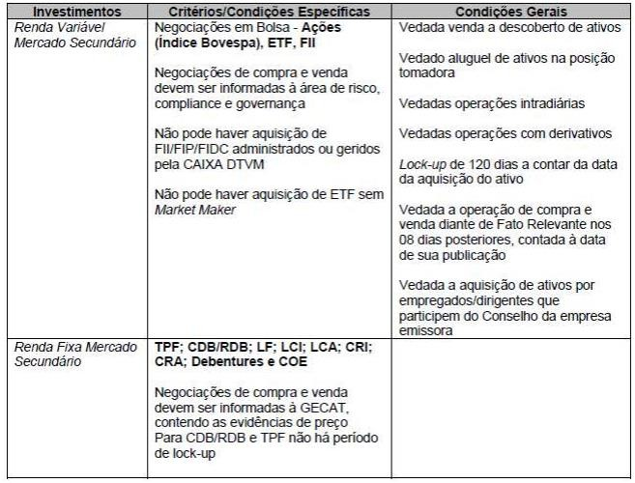
    - Relatórios Detalhados: Todas as negociações realizadas por administradores e diretores devem ser documentadas e submetidas a auditorias periódicas.
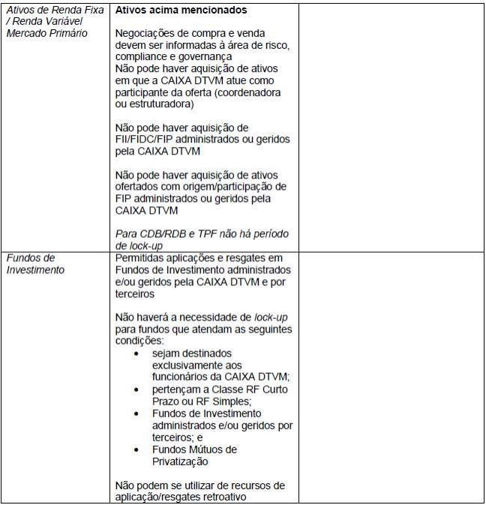

Negociações com Fundos de Investimento Exclusivos/Restritos
    - Operações em Contas Individualizadas: Todas as operações serão realizadas em contas individualizadas, assegurando transparência e controle.
    - Formalização de Decisões: Todas as decisões de investimento serão formalizadas para auditoria e fiscalização.
    - Vedação a Operações entre Fundos: Transações entre fundos exclusivos de sócios/colaboradores e fundos de terceiros são proibidas.
    - Full Disclosure aos Cotistas: Divulgação transparente de potenciais conflitos de interesse.

Regras Específicas por Tipo de Investidor
A política considera o tipo de investidor atendido e o segmento de atuação no mercado de capitais:
- Investidores Conservadores: Priorizar segurança nas transações e evitar qualquer atividade que comprometa a percepção de estabilidade.
- Investidores Moderados e Agressivos: Monitoramento mais rigoroso, considerando a maior complexidade e risco das operações.

Monitoramento e Compliance
Para assegurar a aderência às políticas de negociação, a Soho Capital implementou um sistema de compliance abrangente:
- Auditorias Regulares: Auditorias periódicas para verificar o cumprimento das políticas de negociação.
- Treinamento Obrigatório: Treinamento inicial e reciclagens anuais para todos os colaboradores, reforçando a política e a legislação vigente.
- Sistemas Automatizados de Monitoramento: Identificação de atividades suspeitas e alertas para possíveis violações.

Divulgação e Transparência
- Divulgação Interna e Externa: A política será divulgada internamente para todos os envolvidos e externamente para stakeholders, como clientes e órgãos reguladores.
- Relatórios ao Comitê de Ética: Relatórios periódicos serão submetidos ao comitê de ética para avaliação da eficácia das políticas.
- Registros Detalhados: Manutenção de registros completos de todas as negociações realizadas por administradores, colaboradores e a própria instituição.

Penalidades
O descumprimento desta política resultará em:
- Sanções Internas: Advertências, suspensões ou desligamento.
- Ações Regulatórias: Comunicação às autoridades competentes, como a CVM, quando aplicável.

Revisão e Atualização
Esta política será revisada regularmente pelo Comitê de Compliance para garantir alinhamento com mudanças regulatórias e boas práticas de mercado.

Complemento Adicional
O documento deve prever as vedações e restrições específicas adotadas pela instituição para negociações com valores mobiliários por parte de seus sócios, diretores, administradores, empregados, colaboradores e, também, da própria empresa. Nesse sentido, é necessário

complementar com o conteúdo mínimo exigido, conforme disposto no Guia para Habilitação de Pessoa Jurídica, de modo que sejam estabelecidas as regras para os demais profissionais.
Ainda, é importante destacar que deve ser considerado na elaboração do documento o tipo de investidor e qual o segmento de atuação no mercado de capitais, previsto pela sociedade.

